MINISTERSTVO OSVETY REPUBLIKY SRBSKO
SRBSKÁ BIOLOGICKÁ SPOLOČNOSŤ
TEST Z BIOLÓGIE PRE 8. ROČNÍK ZÁKLADNEJ ŠKOLY
Republiková súťaž 23. mája 2026

Šifra:___________

- Uvedená tabuľka zobrazuje, ako sa pri rôznych denných aktivitách v bunkách kostrového svalstva mení spotreba cukru (glukózy), syntéza bielkovín, úroveň chemickej energie a kyslíka.

Denná aktivita | Spotreba glukózy | Syntéza bielkovín | Úroveň chemickej energie | Prítomnosť kyslíka
Tréning | Vysoká | Nízka | Klesá | Stredná
Ihneď po tréningu | Stredná | Stredná | Rastie | Vysoká
Po jedle | Nízka | Vysoká | Vysoká | Vysoká
Nočný spánok | Nízka | Stredná | Stabilná | Vysoká

Na základe informácií uvedených v tabuľke vyfarbi krúžok pred správnou odpoveďou:

- Prečo úroveň chemickej energie v svalových bunkách počas tréningu klesá?
◯ Energetické potreby bunky sa znižujú.
◯ Svalové bunky prestávajú vytvárať energetické molekuly.
◯ Svalové bunky trovia viac energie.
◯ Krvným obehom sa privádza menej energie.

- Prečo množstvo kyslíka v svalových bunkách počas tréningu klesá?
◯ Bunky využívajú kyslík na zvýšenie úrovne chemickej energie.
◯ Bunky potrebujú menej kyslíka.
◯ Krvný obeh sa spomaľuje.
◯ Bunky majú menej energie, preto potrebujú menej kyslíka.

- V ktorej fáze sú metabolické reakcie rozkladu (katabolizmus) najvýraznejšie v týchto bunkách?

◯ Počas tréningu.
◯ Inheď po tréningu.
◯ Po jedle.
◯ V noci.
- Na základe daného opisu rozpoznaj, o ktorý orgán ide, a napíš na čiary vhodné pojmy tak, aby si správne doplnil/la vety:
Opis:
„Tento orgán je žľaza, ktorej bunky prevažne produkujú enzýmy na trávenie potravy. Menší počet buniek tohto orgánu vylučuje hormóny, predovšetkým inzulín a glukagón, ktoré sú dôležité na udržiavanie hladiny cukru (glukózy) v krvi.“
Vety:

1) Názov orgánu z opisu je______________________________________________.
2) Časť tráviacej sústavy, do ktorej sa vylučujú tráviace enzýmy pochádzajúce z tohto orgánu, sa nazýva _______________________________________________________.
3) Hormón z opisu, ktorý zvyšuje hladinu glukózy v krvi, je _______________________.
4) Ochorenie orgánu, pri ktorom sa nevytvára inzulín, sa nazýva ___________________________________________________________.

- Prezri si daný obrázok a do tabuľky napíš názvy opísaných pojmov.

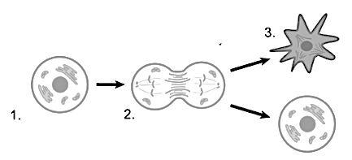

Opis pojmu | Názov pojmu
1) Nešpecializovaná bunka živočichov na obrázku označená číslom 1 ktorá má schopnosť delenia
2) Typ bunkového delenia, ktorým sa delí bunka označená číslom 1.
3) Vedecký termín pre proces, pri ktorom sa jedna z dcérskych buniek postupne stáva špecializovanou bunkou určitého tkaniva.
4) Proces obnovy alebo nahradenia poškodenej či stratenej časti tela vďaka činnosti buniek označených číslom 1.
5) Lekársky zákrok presádzania buniek kostnej drene zo zdravej osobe chorému človekovi.
- Pozorne si prečítaj daný text:

„Jovana rada trávi voľný čas prechádzkami a pozorovaním prírody. V uliciach na Dorćole, v centre Belehradu, trávi najviac času na prechádzkach, zatiaľ čo cez víkendy býva často s rodičmi na Kosmaji. Počas svojich prechádzok si všimla jeden zaujímavý jav. Na stromoch na Dorćole sa lišajníky takmer nevyskytujú, zatiaľ čo v lese na Kosmaji spozorovala oveľa väčší počet a rozmanitosť lišajníkov.“

Na základe hore uvedeného textu posúď nasledujúce tvrdenia a zakrúžkuj písmeno S, ak je tvrdenie správne, alebo N, ak tvrdenie nesprávne:

1) Rozdiel vo výskyte lišajníkov poslúžil Jovane ako dôkaz, že medzi Kosmajom a Dorćolom existuje rozdiel v kvalite pôdy. | S | N
2) Lišajníky predstavujú symbiózu riasy a huby, pri ktorej huba zabezpečuje vodu a minerálne látky. | S | N
3) Lišajníky rastú pomaly a v nepriaznivých podmienkach môžu prejsť do stavu pokoja. | S | N
4) Všetky lišajníky sú rovnako citlivé na prítomnosť znečisťujúcich látok vo vzduchu. | S | N
5) Lišajníky žijú krátko, iba jednu až dve sezóny. | S | N
6) Lišajníky prijímajú vodu celým povrchom stielky. | S | N
- Vnes poradové čísla pojmov do Vennovho diagramu tak, aby sa vzťahovali na životné cykly zobrazených organizmov (ambrózia, salamandra a tuleň).

Pojmy: 1 – zygota; 2 – embryo; 3 – metamorfóza/premena; 4 – vývin v maternici;
5 – vývin zo semena; 6 – starnutie; 7 – klíčenie; 8 – nepriamy vývin.

Ambrózia
Salamandra
Tuleň

- Pod uvedené štruktúry napíš poradové čísla tak, aby si znázornil/la poradie prenosu zvukových vibrácií a ich premeny na elektrický signál, ktorý sa posiela do sluchového centra v kôre veľkého mozgu.
Štruktúra | Sluchové kostičky | Ušnica | Zvukovod | Sluchový nerv | Slimák | Bubienok
Poradové číslo

- Ku každému uvedenému bunkovému procesu napíš názov príslušnej bunkovej štruktúry/organely, ktorá je zaň zodpovedná.

1) Syntéza cukrov
2) Regulácia životných procesov
3) Spracovanie a triedenie bielkovín a tukov
4) Syntéza bielkovín
5) Rozklad častíc a veľkých molekúl
6) Bunkové dýchanie

- Zoraď geologické obdobia/periódy tak, že napíšeš čísla (1, 2, 3 alebo 4) na prázdnu čiaru pred obdobie začnúc od čísla 1 ktoré označuje najstaršie obdobie.

___ Predkambrium | ___ Paleozoikum
___ Kenozoikum | ___ Mezozoikum
Spoj názov geologického obdobia /periódy s jednotlivými kľúčovými udalosťami v evolučnej histórii Zeme tak, že napíšeš zodpovedajúce číslo z prvej časti úlohy. Každé číslo môžeš použiť iba raz.

___ prvé suchozemské rastliny | ___ obdobie cicavcov
___ prvé baktérie | ___ obdobie plazov
- Uvedené sú príklady rôznych procesov v prírode. Vyfarbi krúžok v príslušnom stĺpci podľa toho, či ide o prijímanie (asimiláciu) alebo uvoľňovanie (disimiláciu) oxidu uhličitého.

 | Asimilácia | Disimilácia
1) Rast mycélia | ◯ | ◯
2) Dýchanie kaktusu | ◯ | ◯
3) Fotosyntéza v liste brezy | ◯ | ◯
4) Rozklad opadaného lístia | ◯ | ◯
5) Klíčenie semena fazule | ◯ | ◯

- Na obrázku je znázornené spojenie medzi dvoma bunkami, ktoré sa vyskytuje u živočíchov. Prečítaj si opisy označené číslami 2 až 5 a potom napíš názvy požadovaných pojmov.
Šípka (1) znázorňuje smer interakcie. Prvá bunka (2) pôsobí na druhú bunku (5) tak, že uvoľňuje látku (3) do priestoru (4). Látka (3) bude pôsobiť na bunku (5) tak, že sa bude viazať na jej membránu. To stimuluje bunku (5) k vylučovaniu látky do krvného obehu, ktorá bude pôsobiť na vzdialené bunky tak, že sa naviaže na receptory na ich membráne a ovplyvní ich.

- Bunka (2) je ___________________________.
- Bunka (5) је ___________________________.
- Spojenie bunky (2) a (5) je ___________________.
- Látka (3) је ________________________.
- Priestor (4) је __________________________.
- Látka, ktorú vylučuje bunka (5) је _______________________________________.
- Pozorne si prečítaj daný text:
V záplavovej zóne rieky Sávy boli kedysi vyvinuté bujné lesy duba letného a jaseňa úzkolistého. Aby sa zabránilo zaplavovaniu územia okolo rieky, bolo vybudované opevnenie (násyp), takže v oblasti upraveného toku už nedochádzalo k sezónnym záplavám. Znemožnenie záplav viedlo k vymiznutiu mnohých druhov, ktoré obývajú vlhké stanovištia. Lesy duba letného a jaseňa úzkolistého boli vo veľkej miere vyrúbané pre kvalitné drevo a na plochách, kde došlo k výrubu, sa objavil nepôvodný rastlinný druh – beztvarec krovitý, ktorý sa začal nekontrolovane šíriť.
Na základe hore uvedeného textu doplň vety.
Vety:
- Klimaxové spoločenstvo v záplavovej zóne Sávy z opisu je_____________________
____________________________________________________________________.
- Invázny druh v opísanej oblasti je_______________________________.
- Na základe hore uvedeného textu vyfarbi krúžok pred faktormi, ktoré viedli k ohrozeniu biodiverzity:
◯ ohrozovanie stanovíšť;
◯ invázne druhy;
◯ znečistenie;
◯ záplavy;
◯ nadmerné využívanie (exploatácia) zdrojov.

- Na grafe je znázornená priemerná zmena hladiny pohlavných hormónov počas života žien a mužov.
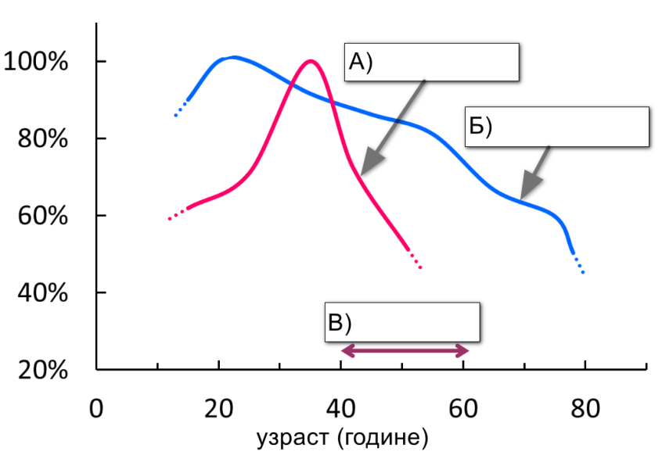
I)
II)
III)
vek (roky)
1) Pozri si krivky I) a II) a do prázdnych políčok v grafe napíš názov pohlavného hormónu, ktorý zobrazujú.
2) Do prázdneho políčka III) napíš názov obdobia počas životného cyklu označeného na grafe obojsmernou šípkou, ktoré sa vyskytuje v daných rokoch života.
3) Obdobie označené v zadaní 2 je charakteristické pre (vyfarbi krúžok pred správnou odpoveďou):
◯ ženské pohlavie; ◯ mužské pohlavie; ◯oba pohlavia.

- Uvedený je kalendár menštruačného cyklu jedného dievčaťa, ktoré má pravidelné cykly trvajúce presne 28 dní. Sivým sú označené dni jej menštruačného krvácania.
MÁJ
Pon | Uto | Sre | Štv | Pia | Sob | Ned
 |  |  |  | 1 | 2 | 3
4 | 5 | 6 | 7 | 8 | 9 | 10
11 | 12 | 13 | 14 | 15 | 16 | 17
18 | 19 | 20 | 21 | 22 | 23 | 24
25 | 26 | 27 | 28 | 29 | 30 | 31
Po preskúmaní kalendára menštruačného cyklu odpovedaj na otázky. Na čiary napíš príslušné pojmy/slová:
Otázky:
1) Ktorého dátumu je prvý deň zobrazeného cyklu? __________________________.
2) Ktorého dátumu sa očakáva prvý deň nasledujúceho cyklu?____________________.
3) Na základe dĺžky jej cyklu je pravdepodobné, že má dnes (23. mája) plodné dni? ______________________________________________________.
4) Uveď vedecký názov procesu, ktorý sa uskutočnil dva týždne pred začiatkom zobrazeného menštruačného cyklu v jej rozmnožovacích orgánoch. _______________.

